o
Relatório de Auditoria Interna n.º 02/2016

Auditoria em obras, processos licitatórios correspondentes e avaliação dos critérios de sustentabilidade ambiental das obras auditadas
2016
Unidade de Auditoria Interna – AUDIN/UFRPE

RELATÓRIO DE AUDITORIA Nº 05/2011

AUDITORIA DE GESTÃO PATRIMONIAL

Acompanhamento do processo de criação do Inventário de Bens Móveis da Universidade Federal Rural de Pernambuco - UFRPE.

1. DADOS DO OBJETO AUDITADO

ÓRGÃO: Universidade Federal Rural de Pernambuco
GESTOR RESPONSÁVEL: Prof.ª Dr.ª Maria José de Sena
OBJETO AUDITADO: Obras e Serviços de Engenharia
ÁREA DE GESTÃO: Gestão de Suprimento de Bens e Serviços
UNIDADES AUDITADAS: Núcleo de Engenharia, Meio Ambiente e Manutenção - NEMAM, Pró-Reitoria de Administração - PROAD, Gerência de Contabilidade e Finanças - GCF, Coordenadoria da Acompanhamento Técnico Financeiro – CATF, Coordenadoria de Licitações, Unidade Acadêmica do Cabo de Santo Agostinho – UACSA e Departamento de Logística e Serviços – DELOGS.
PERÍODO DO EXAME ABRANGIDO PELA AUDITORIA: 02/01/15 a 18/12/15;
PERÍODO DE REALIZAÇÃO DOS TRABALHOS: 08/10 a 31/03/2015.
RECURSOS HUMANOS EMPREGADOS: 582 horas / 1h
VOLUME DE RECURSOS AUDITADOS: R$ 193.359.361,32 (cento e noventa e três milhões, trezentos e cinquenta e nove mil, trezentos e sessenta e um reais e trinta e dois centavos), sendo R$ 179.500.000,00 (Cento e setenta e nove milhões e quinhentos mil reais) relativos às obras na UACSA, R$ 12.987.087,33 (Doze milhões, novecentos e oitenta e sete mil, oitenta e sete reais e trinta e três centavos) relativos às obras da Transrural, e R$ 872.273,99 (Oitocentos e setenta e dois mil, duzentos e setenta e três reais e noventa e nove centavos) referentes ao serviço de engenharia de revitalização das calçadas e gradis da sede da UFRPE.
PROGRAMA/AÇÃO: 2032 – Educação Superior – Graduação, Pós-graduação, Ensino e Pesquisa / 8282 – Reestruturação e expansão de Instituições Federais de Ensino Superior.

2. INTRODUÇÃO

2.1 CONSIDERAÇÕES GERAIS
A presente atividade está prevista no Plano Anual de Atividades de Auditoria Interna – PAINT/2015 da UFRPE, e corresponde à atividade n.º 10 – Auditoria em obras, processos licitatórios correspondentes e avaliação dos critérios de sustentabilidade ambiental das obras auditadas.
Para a realização desta atividade, foram observadas a instrução normativa SFC nº 01, de 06 de abril de 2001, que define diretrizes, princípios, conceitos e aprova normas técnicas para a atuação do Sistema de Controle Interno do Poder Executivo Federal, a Norma Brasileira de Contabilidade NBC TI 01, e as orientações e normatizações oriundas do Sistema de Controle Interno e Externo do poder Executivo Federal, de modo que os critérios gerais utilizados para analisar as atividades auditadas estão em estrita observância às normas aplicadas ao Serviço Público Federal, particularmente as mencionadas a seguir:
- Constituição Federal de 1988;
- Lei n.º 8.666/93;
- Lei n.º 4.320/64;
- LC n.º 101/00;
- Lei n.º 6.496/77;
- Lei n.º 12.593/12;
- Leis de Diretrizes Orçamentárias e Leis Orçamentárias Anuais referentes às respectivas obras;
- IN RFB n.º 1234/12;
- IN RFB n.º 971/09;
- Códigos Tributários das Cidades de Recife e Cabo de Santo Agostinho;
- IN SLTI MPOG n.º 01/10;
- Res. CONAMA n.º 237/97; e
- Acórdãos do TCU.
É importante destacar que houve restrições aos trabalhos da AUDIN/UFRPE, tendo em vista que não houve respostas a 04 (quatro) Solicitações de Auditoria (SA's) e atraso na entrega de respostas a outras 05 (cinco) SA's.
O atraso e a ausência de respostas às referidas Solicitações de Auditoria dificultaram a realização dos trabalhos de auditoria, e até mesmo impossibilitaram a realização de alguns procedimentos de auditoria, tais como a verificação do atendimento às recomendações desta AUDIN e da execução de itens pagos em medições realizadas nas obras/serviços de engenharia que foram escopo desta atividade de Auditoria.

2.2 OBJETIVOS GERAIS DA AUDITORIA
Esta atividade de auditoria objetivou subsidiar a Administração Superior na prevenção e correção (ou minimização) de falhas e irregularidades na execução orçamentária de obras e serviços de engenharia da UFRPE.

2.3. ESCOPO DOS TRABALHOS
Os trabalhos foram realizados na própria Unidade de Auditoria Interna – AUDIN, no período de 08/10/2015 à 31/03/2016, em estrita observância às normas de auditoria aplicáveis ao setor público federal, de modo que foram executados por 01 (um) servidor; abrangeram obras e serviços de engenharia, financiados com recursos do REUNI; envolveram o Núcleo de Engenharia, Meio Ambiente e Manutenção - NEMAM, Pró-Reitoria de Administração - PROAD, Gerência de Contabilidade e Finanças - GCF, Coordenadoria da Acompanhamento Técnico Financeiro – CATF, Coordenadoria de Licitações, a Unidade Acadêmica do Cabo de Santo Agostinho – UACSA e o Departamento de Logística e Serviço – DELOGS; e tiveram por escopo obras e serviços de engenharia realizados (ou em execução) na Sede da UFRPE, em Recife e na Unidades Acadêmicas do Cabo de Santo Agostinho (UACSA), perfazendo um montante de R$ 193.359.361,32* auditados.

* O montante auditado foi obtido somando-se o valor ref. à cada obra, conforme respectivos Termos de Contrato, ou valor orçado, no caso das obras na UAST, que se encontrava na fase de licitação.

Portanto, as obras definidas no escopo desta Atividade foram:

N.º do Contrato | Licitação | Descrição da obra
Contrato n.º 12/2014 | Concorrência n.º 04/2013 | Reforma e ampliação da Transrural.
Contrato n.° 19/2014 | RDC Presencial n.º 01/2013. | Contratação integrada de serviços de elaboração e desenvolvimento de projetos básico e executivo de engenharia e execução das obras de construção da infraestrutura do Campus da Unidade Acadêmica do Cabo Santo Agostinho (UACSA).
Contrato n.º 03/2015 | Pregão Eletrônico n.º 83/2014. | Revitalização dos (calçadas) e gradil no entorno da sede da UFRPE – campus Dois Irmãos.

Também fizeram parte do escopo desta ação de auditoria a verificação do atendimento às recomendações da AUDIN expedidas em trabalhos anteriores (Relatórios AUDIN nº 06/2011, 03/2013 e 05/2014). Vale ressaltar que no presente relatório serão apenas elencadas as respectivas situações quanto ao atendimento (ou não atendimento) dessas recomendações, as quais se encontram analisadas através de Notas Técnicas da AUDIN/UFRPE.

METODOLOGIA APLICADA
Inicialmente foram definidas as obras a serem auditadas, através de informações obtidas no SIAFI, com base no critério de materialidade e da vulnerabilidade, de modo que foram selecionadas obras na Sede da UFRPE e na Unidade Acadêmica do Cabo de Santo Agostinho (UACSA).
Identificadas as obras (escopo desta atividade de auditoria) foram iniciados os trabalhos, os quais foram realizados por amostragem utilizando-se do teorema do economista Vilfredo Pareto, conhecido como “Curva ABC”, através do qual foi possível examinar mais de 80% dos valores das obras auditadas.
Objetivando a coleta de informações, bem com oportunizando o direito de justificativa aos setores questionados, foram expedidas as seguintes Solicitações de Auditoria:

SOLICITAÇÃO ORIGINAL |  | SOLICITAÇÃO REITERADA |  | DESTINATÁRIO | DOCUMENTO DE RESPOSTA | SITUAÇÃO
Nº da SA | Data de emissão | Nº da SA | Data de emissão
44/2015 | 05/11/2015 | - | - | NEMAM | Memo n.º 186/2015-NEMAM | Atendida com atraso
45/2015 | 06/11/2015 | - | - | LICITAÇÕES | Memo n.º 011/2015-CL | Atendida no prazo
46/2015 | 06/11/2015 | - | - | GCF | Memo n.º 279/2015-GCF | Atendida no prazo
47/2015 | 06/11/2015 | - | - | PROAD | - | Pendente
48/2015 | 06/11/2015 | 76/2015 | 28/12/2015 | REITORIA | - | Pendente
49/2015 | 09/11/2015 | - | - | GCF | Disponibilização de processos | Atendida no prazo
50/2015 | 09/11/2015 | - | - | NEMAM | Disponibilização de processos | Atendida no prazo
51/2015 | 09/11/2015 | - | - | UACSA | Disponibilização de processos | Atendida no prazo
52/2015 | 09/11/2015 | - | - | DELOGS | Disponibilização de processos | Atendida com atraso
56/2015 | 17/11/2015 | - | - | NEMAM | Memo n.º 167/2015 - NEMAM | Atendida com atraso
57/2015 | 18/11/2015 | - | - | GCF | Disponibilização de processo | Atendida no prazo
60/2015 | 23/11/2015 | - | - | UACSA | Memo n.º 23/2015-UACSA | Atendida no prazo
61/2015 | 23/11/2015 | - | - | GCF | Memo n.º 282/2015 - GCF | Atendida no prazo
68/2015 | 11/12/2015 | - | - | LICITAÇÕES | Memo n.º 021/2015-DCL/DAG/PROAD/UFRPE | Atendida com atraso
70/2015 | 10/12/2015 | - | - | PROAD | Memo n.º 398/2015-PROAD | Atendida com atraso
73/2015 | 11/12/2015 | - | - | DELOGS | - | Pendente
74/2015 | 11/12/2015 | - | - | DELOGS | - | Pendente

Foram realizadas, também, visitas às obras definidas no escopo desta atividade de auditoria a fim de constatar in-loco as/os obras/serviços de engenharia realizadas(os), medidas(os) e pagas(os), bem como para verificar se existia(m) falha(s) (ou irregularidades) na execução contratual.
As evidências, que serviram de base para as constatações e recomendações registradas neste Relatório, encontram-se nos Papéis de Trabalho (PT) do auditor e estão arquivadas na Unidade de Auditoria Interna para eventuais consultas, bem como à disposição dos Órgãos de Controle Interno e Externo do Poder Executivo Federal.
Procedidos estes trabalhos, foram constatadas impropriedades, as quais são apresentadas abaixo no item 3 – Resultados dos trabalhos.
Ao avaliar os riscos das impropriedades identificadas nesta atividade, considerou-se a probabilidade e o impacto do evento ocorrer na UFRPE, a fim de classificar o Nível de Risco. Dessa forma, ao realizar tal avaliação objetivou-se aumentar a probabilidade e o impacto dos eventos positivos e diminuir a probabilidade e o impacto dos eventos negativos.
Para realizar a referida avaliação de riscos foi utilizada a combinação da probabilidade de ocorrência e impacto (do risco), de acordo com o critério matricial com a classificação de "alto", "médio" e "baixo", sob a avaliação dos profissionais que realizaram/revisaram esta atividade, observando aspectos quantitativos e qualitativos da possibilidade do evento (risco) acontecer, conforme demonstrado na tabela abaixo.

CLASSIFICAÇÃO DO RISCO IDENTIFICADO
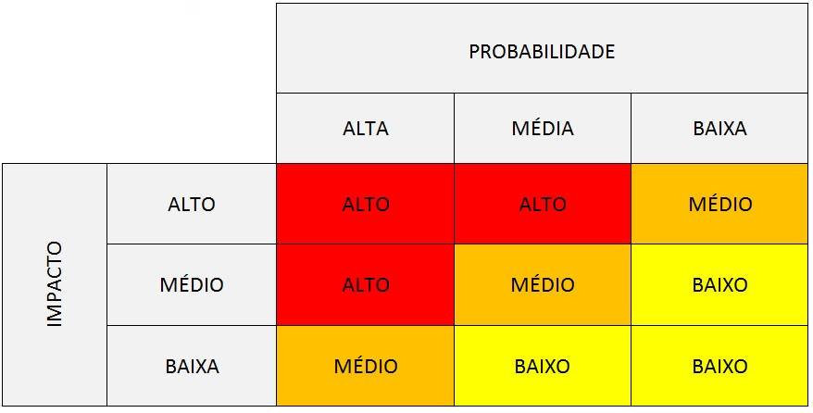

Fonte: elaborado pela AUDIN.

3. RESULTADO DOS TRABALHOS
Inicialmente, cabe informar acerca do atendimento das recomendações da Auditoria Interna, citadas no escopo do presente documento.
Desse modo, tomando como base os quadros de recomendações dos Relatórios de Auditoria nº 06/2011, 03/2013 e 05/2014 (da AUDIN/UFRPE), citados anteriormente no item 2.3 deste relatório, apresentamos a seguinte situação de cada recomendação identificada por esta Unidade de Auditoria.

N.º | ORIGEM | RA | N.º  CONST. | RECOMENDAÇÃO |  | SITUAÇÃO
 |  |  |  | Nº | DETALHAMENTO
1 | AUDIN | 05/2014 | 01 | 01 | Recomenda-se que a UFRPE padronize os procedimentos de fiscalização de suas obras/serviços de engenharia através de setor(es) que detenham conhecimento das recomendações/deliberações produzidas anteriormente pelos órgãos de controle. | NÃO IMPLEMENTADA
2 | AUDIN | 05/2014 | 02 | 01 | Recomenda-se que a UFRPE, através de setor(es) responsáveis pelas obras/serviços de engenharia, apresente os detalhamentos de custos e quantitativos referentes aos itens constantes do orçamento do RDC n.º 01/2013 requeridos na SA n.º 38/2014-AUDIN. | NÃO IMPLEMENTADA
3 | AUDIN | 05/2014 | 03 | 01 | Recomenda-se que a UFRPE regularize urgentemente a autorização orçamentária, evidenciando registro em plano plurianual de suas obras/serviços de engenharia que possuam previsão de execução contratual superior a 01 (um) exercício financeiro, a fim de evitar possíveis danos ao erário e à comunidade acadêmica da UFRPE. | NÃO IMPLEMENTADA
4 | AUDIN | 05/2014 | 04 | 01 | Recomenda-se que a UFRPE proceda urgentemente ao devido licenciamento, emitido pelas autoridades competentes, de suas obras/serviços de engenharia a fim de evitar possíveis danos ao erário e à comunidade acadêmica da UFRPE. | NÃO IMPLEMENTADA
5 | AUDIN | 06/2011 | 20 | 01 | Observar o estrito cumprimento dos Instrumentos Normativos, especificamente a Lei n.º 8.666/93, a fim de respeitar o princípio da legalidade, a que está sujeita a Administração Pública, bem como para assegurar os direitos e deveres das partes envolvidas nos processos licitatórios e contratuais. | ATENDIDA
6 | AUDIN | 06/2011 | 31 | 01 | Observar o estrito cumprimento dos Instrumentos Normativos, especificamente a Lei n.º 8.666/93, a fim de respeitar o princípio da legalidade, a que está sujeita a Administração Pública, bem como para assegurar os direitos e deveres das partes envolvidas nos processos licitatórios e contratuais. | ATENDIDA
7 | AUDIN | 06/2011 | 32 | 01 | Abstenha-se a UFRPE de proceder às fases dos processos licitatórios com inobservância aos prazos definidos em Lei; exigindo todos os documentos necessários à evolução das fases das licitações, a fim de evitar efeitos suspensivos que por ventura possam ocorrer. | ATENDIDA
8 | AUDIN | 06/2011 | 33 | 01 | Atente a UFRPE para numerar sequencialmente e rubricar todas as páginas de seus processos administrativos em observância do § 4.º, Art. 22, da Lei n.º 9.784/99. | ATENDIDA
9 | AUDIN | 03/2013 | 08 | 01 | Que a CPL numere sequencialmente e rubrique todas as páginas que inserir em processos administrativos em observância do § 4.º, Art. 22, da Lei n.º 9.784/99. | ATENDIDA
10 | AUDIN | 06/2011 | 19 | 03 | Realizar análise nos boletins da 2.ª, 3.ª, 4.ª e 5.ª medições, as quais são referentes às Notas Fiscais 353, 354, 355, 356 e 357, para verificação e confirmação dos valores referentes a serviços de engenharia e obras pagos através dessas Notas Fiscais, a fim de proceder às correções das retenções e recolhimentos de INSS. | NÃO IMPLEMENTADA
11 | AUDIN | 06/2011 | 19 | 02 | Abster-se de liquidar e pagar despesas referentes a serviços de engenharia e obras de engenharia sem a devida classificação das atividades medidas de acordo com a CNAE, a qual deve ser previamente analisada e atestada pelo Engenheiro Fiscal. | ATENDIDA
12 | AUDIN | 06/2011 | 22 | 03 | Abstenha-se a UFRPE de efetuar o pagamento do referido item antes da correção do valor orçado, conforme Recomendação 1. | NÃO IMPLEMENTADA
13 | AUDIN | 06/2011 | 23 | 01 | Proceder à análise da diferença entre os valores retido e recolhido e o devido, e efetuar o recolhimento da diferença, de acordo com a competência correta, observando os acréscimos moratórios. | NÃO IMPLEMENTADA
14 | AUDIN | 06/2011 | 24 | 01 | Proceder análise dos valores pagos referentes ao ISS das Notas Fiscais n.º 246 e 247, e recolher os valores corretos observando as devidas competências e acréscimos moratórios. | NÃO IMPLEMENTADA
15 | AUDIN | 06/2011 | 28 | 02 | Abstenha-se a UFPRE de pagar os serviços/obras referentes aos itens apresentados na análise desta Constatação, conforme os valores orçados, e apenas o faça após revisão e correção através de Termo Aditivo dos quantitativos orçados. | NÃO IMPLEMENTADA
16 | AUDIN | 03/2013 | 02 | 01 | Que a GCF evite realizar pagamentos em cujos encargos haja a incidência de multas por mora imputando o ônus da penalidade pela inobservância do prazo de recolhimento a quem lhe der causa. | NÃO IMPLEMENTADA
17 | AUDIN | 03/2013 | 05 | 01 | Que a GCF sempre verifique a regularidade fiscal federal, estadual e municipal das empresas antes de realizar empenhos em observância ao Inciso III, do Art. 29, da Lei n.º 8.666/93. | CANCELADA
18 | AUDIN | 03/2013 | 09 | 01 | Que a GCF abstenha-se de liquidar e pagar despesas referentes a serviços de engenharia e obras de engenharia sem a devida análise da classificação das atividades econômicas medidas, pelo Engenheiro (fiscal da obra), de acordo com a CNAE, e com a IN 971/2009 (e suas alterações). | CANCELADA
19 | AUDIN | 03/2013 | 06 | 01 | Que a PROAD adote medidas de controle interno, tais como a elaboração de check-list e a revisão por outro servidor quanto aos itens do check-list, tendo por base o Art. 38, da Lei n.º 8.666/93. | NÃO IMPLEMENTADA
20 | AUDIN | 06/2011 | 01 | 01 | Abster-se de indicar nas placas das obras quaisquer prazos diferentes daqueles definidos em contrato ou em termos aditivos. | NÃO IMPLEMENTADA
21 | AUDIN | 06/2011 | 01 | 02 | Corrigir as placas das obras, objeto desta Auditoria, conforme os prazos definidos em contrato ou em termo aditivo. | CANCELADA
22 | AUDIN | 06/2011 | 02 | 01 | Realizar, quando da elaboração de projetos básicos, estudos técnicos preliminares que assegurem a viabilidade técnica e o adequado tratamento de impacto(s) ambiental(ais) de seus empreendimentos, conforme estabelece a Lei n.º 8.666/93. | NÃO IMPLEMENTADA
23 | AUDIN | 06/2011 | 03 | 01 | Observar a Instrução Normativa n.º 01/2010 – SLTI/MPOG, especificamente em seu Art. 4.º, quando da elaboração de projetos básicos e executivos para contratação de serviços de engenharia ou de obras públicas a fim de atender a esse Instrumento Normativo, bem como ao Inciso VII, Art. 12, da Lei n.º 8.666/93. | NÃO IMPLEMENTADA
24 | AUDIN | 06/2011 | 04 | 01 | Observar quando da elaboração de seus Projetos Básico e/ou Executivo, os requisitos de segurança, funcionalidade e adequação ao interesse público, economia na execução, conservação e operação, possibilidade de emprego de mão de obra, materiais, tecnologia e matérias-primas existentes no local para execução, conservação e operação, facilidade na execução, conservação e operação sem prejuízo da durabilidade da obra ou do serviço e adoção das normas técnicas, de saúde e de segurança do trabalho adequadas, instituídos pela Lei n.º 8.666/93, em seu Art. 12. | NÃO IMPLEMENTADA
25 | AUDIN | 06/2011 | 09 | 01 | Orçar itens separadamente conforme tabela SINAPI a fim de tornar os preços individuais conhecidos ou realizar o orçamento através de composições e individualizando os itens e referenciando-os conforme a tabela SINAPI, quando for o caso. | NÃO IMPLEMENTADA
26 | AUDIN | 06/2011 | 10 | 01 | Abstenha-se a UFRPE de realizar orçamento para obras públicas e serviços de engenharia sem base em composições de custos unitários, menores ou iguais à mediana de seus correspondentes no Sistema Nacional de Pesquisa de Custos e Índices da Construção Civil – SINAPI, mantidas e divulgadas na internet pela Caixa Econômica Federal. | NÃO IMPLEMENTADA
27 | AUDIN | 06/2011 | 11 | 01 | Proceder à compensação dos valores demonstrados na Tabela 01 acima no pagamento a ser realizado à empresa contratada, conforme prazo determinado pela Administração Superior. | NÃO IMPLEMENTADA
28 | AUDIN | 06/2011 | 11 | 02 | Proceder à correção dos valores demonstrados na Tabela 02 acima, através de Termo Aditivo, antes da execução e do pagamento dos referidos serviços/obras. | NÃO IMPLEMENTADA
29 | AUDIN | 06/2011 | 11 | 03 | Abster-se de orçar e/ou pagar serviços de engenharia ou obras com preços divergentes aos constantes da tabela SINAPI, ou de tabela(s) aprovada(s) por órgão ou entidade da administração pública federal. | NÃO IMPLEMENTADA
30 | AUDIN | 06/2011 | 12 | 01 | Corrigir o orçamento em seu item 12.04 (Mastro em tubo de aço galvanizado) antes da execução e do pagamento dos serviços a fim de verificar a composição dos custos e do valor orçado. | CANCELADA
31 | AUDIN | 06/2011 | 13 | 01 | Exigir da empresa o cumprimento do contrato firmado, quanto à presença de Engenheiro ou Arquiteto no local da obra. | CANCELADA
32 | AUDIN | 06/2011 | 13 | 02 | Caso a empresa permaneça na infração contratual, adotar as sanções previstas no contrato e em lei. | CANCELADA
33 | AUDIN | 06/2011 | 14 | 01 | Registrar as anotações no diário de obras com clareza e com o detalhamento necessário ao acompanhamento da evolução das obras e serviços, bem como para fins de controle. | NÃO IMPLEMENTADA
34 | AUDIN | 06/2011 | 15 | 01 | Abstenha-se a UFRPE de orçar, conjuntamente, itens que podem ser detalhados em serviços e insumos. Ressalte-se que esses serviços e insumos devem ter base em composições de custos unitários, menores ou iguais à mediana de seus correspondentes no Sistema Nacional de Pesquisa de Custos e Índices da Construção Civil – SINAPI, mantidas e divulgadas na internet, pela Caixa Econômica Federal. | NÃO IMPLEMENTADA
35 | AUDIN | 06/2011 | 15 | 02 | Abstenha-se a UFRPE de atestar e pagar serviços ou insumos, ou obras, ou outras despesas sem a total execução da mesma, observando sempre as quantidades e as qualidades orçadas, licitadas e empenhadas. | NÃO IMPLEMENTADA
36 | AUDIN | 06/2011 | 16 | 01 | Exigir da contratada o cumprimento das normas de segurança de trabalho, através de Notificação(ões). | ATENDIDA
37 | AUDIN | 06/2011 | 16 | 02 | Caso a empresa não atenda às normas de segurança do trabalho, mesmo após a(s) notificação(ões) desta UFRPE, adotar as medidas contratuais e legais cabíveis, sempre observando os devidos pareceres jurídicos. | CANCELADA
38 | AUDIN | 06/2011 | 17 | 01 | Proceder à correção da rede de distribuição de energia dentro do campus da UAST, especificamente com a retirada do referido poste e alocação do mesmo em local planejado e tecnicamente correto. | ATENDIDA
39 | AUDIN | 06/2011 | 18 | 01 | Exigir imediatamente da contratada o cumprimento das normas de segurança no ambiente de trabalho, quando das instalações provisórias de energia e de cortes de materiais. | ATENDIDA
40 | AUDIN | 06/2011 | 19 | 01 | Exigir através de Engenheiro Fiscal responsável pela obra, que a empresa contratada identifique as atividades realizadas conforme medições, através de documento hábil, em serviços e obras de engenharia, de acordo com a Classificação Nacional de Atividades Econômicas, para análise e posterior “Atesto” desse profissional. | NÃO IMPLEMENTADA
41 | AUDIN | 06/2011 | 21 | 01 | Abstenha-se a UFRPE de realizar orçamento para obras públicas e serviços de engenharia sem base em composições de custos unitários, menores ou iguais à mediana de seus correspondentes no Sistema Nacional de Pesquisa de Custos e Índices da Construção Civil – SINAPI, mantidas e divulgadas na internet, pela Caixa Econômica Federal. | NÃO IMPLEMENTADA
42 | AUDIN | 06/2011 | 22 | 01 | Corrigir o orçamento da Construção do bloco 2 da sala de professores da UAG, especificamente no item 12.08.01 (Registro de gaveta) observando a tabela SINAPI, na data referência da elaboração do orçamento. | ATENDIDA
43 | AUDIN | 06/2011 | 22 | 02 | Notificar a empresa contratada para que a mesma proceda à correção do preço ofertado para o item 12.08.01 (Registro de gaveta), observando o valor correto no orçamento da UFRPE e a tabela SINAPI na data de referência para elaboração do orçamento. | CANCELADA
44 | AUDIN | 06/2011 | 25 | 01 | Abstenha-se a UFRPE de realizar orçamento para obras públicas e serviços de engenharia sem base em composições de custos unitários, menores ou iguais à mediana de seus correspondentes no Sistema Nacional de Pesquisa de Custos e Índices da Construção Civil – SINAPI, mantidas e divulgadas na internet, pela Caixa Econômica Federal. | NÃO IMPLEMENTADA
45 | AUDIN | 06/2011 | 26 | 01 | Descrever detalhadamente os itens constantes dos orçamentos a fim de permitir plena condição de fiscalização dos itens executados. | NÃO IMPLEMENTADA
46 | AUDIN | 06/2011 | 27 | 01 | Notificar a empresa contratada para que a mesma proceda às correções em seu orçamento e composições, para os itens evidenciados nesta Constatação, considerando a letra “n”, da Cláusula 10.ª do Contrato n.º 04/2011, bem como a tabela SINAPI, como base de preços, na data de referência da elaboração do orçamento inicial da UFRPE. | NÃO IMPLEMENTADA
47 | AUDIN | 06/2011 | 28 | 01 | Proceder à revisão dos quantitativos orçados referentes aos itens apresentados na análise desta Constatação, a fim de executar os serviços nos quantitativos realmente necessários. | ATENDIDA
48 | AUDIN | 06/2011 | 29 | 01 | Abster-se a UFRPE de aprovar orçamento com valores divergentes aos orçados com base na tabela SINAPI, ainda que esses valores sejam referentes a itens constantes de composições e não observem individualmente os preços praticados na referida tabela com data de referência da elaboração do orçamento. | NÃO IMPLEMENTADA
49 | AUDIN | 06/2011 | 29 | 02 | Proceder à compensação do valor de R$ 268,30, no próximo pagamento a ser efetuado para a empresa. | NÃO IMPLEMENTADA
50 | AUDIN | 06/2011 | 30 | 01 | Notificar a empresa executora do orçamento da obra da 1.ª Etapa do Prédio do Departamento de Biologia para que a mesma proceda às correções dos itens apontados na análise desta Constatação. | NÃO IMPLEMENTADA
51 | AUDIN | 03/2013 | 01 | 01 | Notificar a empresa executora do orçamento da obra da 1.ª Etapa do Prédio do Departamento de Biologia para que a mesma proceda às correções dos itens apontados na análise desta Constatação. | NÃO IMPLEMENTADA
52 | AUDIN | 03/2013 | 02 | 02 | Que a NEMAM estabeleça procedimentos de controle interno que garantam a tramitação de processos de pagamento, com as devidas verificações das medições, em tempo hábil à realização de pagamentos sem a incidência de multas por mora. | NÃO IMPLEMENTADA
53 | AUDIN | 03/2013 | 03 | 01 | Que a NEMAM sempre anexe os comprovantes de registros das Anotações de Responsabilidade Técnica no Conselho Regional de Engenharia e Agronomia - CREA. | NÃO IMPLEMENTADA
54 | AUDIN | 03/2013 | 04 | 01 | Que a NEMAM elabore cronograma com as etapas, subetapas e parcelas referentes aos itens de execução contratual, com grau de detalhamento adequado para cada obra e/ou serviço de engenharia. | NÃO IMPLEMENTADA
55 | AUDIN | 03/2013 | 09 | 01 | Caso a empresa contratada emita Nota Fiscal separando as obras dos serviços de engenharia, que o Engenheiro (fiscal da obra) requisite da contratada a respectiva classificação das atividades medidas. Nesses casos, recomenda-se que o fiscal da obra analise a classificação das atividades econômicas indicadas pela contratada, previamente ao seu ateste e ao encaminhamento da Nota Fiscal para a realização de pagamento na GCF. | NÃO IMPLEMENTADA
56 | AUDIN | 03/2013 | 10 | 01 | Que a NEMAM evite atribuir a cada Engenheiro ou Arquiteto (Fiscal de Obra) mais de um Contrato para fiscalização, de modo que o profissional técnico responsável pela fiscalização do serviço ou da obra de engenharia tenha condições de acompanhar (fiscalizar) diariamente a execução do objeto contratado. | NÃO IMPLEMENTADA
57 | AUDIN | 03/2013 | 11 | 01 | Que a NEMAM indique as datas de referência em seus orçamentos de obras e serviços de engenharia. | NÃO IMPLEMENTADA
58 | AUDIN | 03/2013 | 11 | 02 | Que a NEMAM se abstenha de realizar orçamento de itens em conjunto quando esses itens constarem individualmente nas tabelas oficiais do governo, somente indicando preços em conjunto quando da elaboração de composições de custos unitários. | NÃO IMPLEMENTADA
59 | AUDIN | 03/2013 | 12 | 01 | Que a NEMAM adote medidas de controle interno a fim de estabelecer padrões de registros e controle para os livros diários das obras e dos serviços de engenharia pautando-se na legislação vigente bem como nas boas práticas de engenharia. | NÃO IMPLEMENTADA

3.1. INFORMAÇÕES
3.1.1 INFORMAÇÃO GERAL 001
3.1.1.1 Reincidência de atrasos e ausência de respostas às Solicitações de Auditoria da AUDIN/UFRPE.
Nesta atividade de auditoria foram registrados atrasos e ausências de respostas às Solicitações de Auditoria, conforme relatado no item 2.1 – Considerações Gerais.
É importante destacar que o atraso e a ausência de respostas às SA's da AUDIN é recorrente, pois tal fato já ocorreu em trabalhos anteriores da AUDIN.
Essas restrições além de provocar atraso nos trabalhos de auditoria, devido à espera pelas respostas às SA's, e retrabalho, devido à necessidade de solicitar novamente informações já requeridas, prejudicam a conclusão dos trabalhos de auditoria quanto ao cumprimento de seu maior objetivo, que é assessorar a gestão.
A esse respeito o Regimento Interno da Unidade de Auditoria Interna, aprovado pelo Conselho Universitário através da Resolução n.º 167/2013, prevê em seu Art. 12 que as informações devem ser prestadas a esta AUDIN tempestivamente, e mais especificamente, no Parágrafo Único desse mesmo artigo, que a recusa ou atraso no atendimento às SA's será(ão) levados ao conhecimento da Presidência do Conselho Universitário para as devidas providências.
3.2. GESTÃO DE SUPRIMENTO DE BENS E SERVIÇOS
3.2.1 INFORMAÇÃO 001
3.2.1.1 Reincidência de erros já atendidos pela UFRPE acerca de deliberações prévias expedidas pelos órgãos de controle.
A UFRPE tem executado obras e serviços de engenharia através de outros setores além do Núcleo de Engenharia e Meio Ambiente - NEMAM, entretanto o conhecimento acerca das deliberações produzidas pelos órgãos de Controle para as obras e serviços de engenharia da UFRPE concentra-se nesse Núcleo.
Durante a execução desta atividade de Auditoria verificou-se, também, o atendimento das recomendações produzidas anteriormente pela AUDIN e nessa verificação observou-se que o NEMAM atendeu algumas recomendações, no entanto o erro previamente constatado, permanece acontecendo na UFRPE, sendo praticado por outros setores que gerenciam obras e serviços de engenharia (distintos do NEMAM).
Vale ressaltar que alguns erros já foram considerados como atendidos pelos órgãos de controle, no entanto a UFRPE voltou a praticá-los.

3.2.2 INFORMAÇÃO 002
3.2.2.1 Falha nos estudos técnicos preliminares.
Na execução desta atividade de Auditoria verificou-se que aconteceram falhas na realização de estudos técnicos preliminares das obras e serviços de engenharia que foram objeto do escopo dessa atividade.
Ressalta-se que se trata de um erro em que a UFRPE vem incorrendo há alguns anos, o qual já foi objeto de constatações pelos órgãos de controle e por esta Unidade de Auditoria Interna. Em trabalhos anteriores de monitoramento a CGU considerou que a UFRPE atendeu suas recomendações a respeito dos estudos técnicos preliminares. No entanto, vale ressaltar que a verificação da CGU, na ocasião, foi realizada especificamente em uma obra e que o referido erro permanece acontecendo em obras e serviços de engenharia executados pela UFRPE.
Nos serviços de engenharia de revitalização dos gradis e das calçadas da sede da UFRPE, o processo de contratação de empresa para execução desse serviço tramitou por mais de 01 (um) ano por apresentar, dentre outras falhas, insuficiência nos estudos técnicos preliminares.
Nas obras da Transrural, fez-se necessário aditivar o Contrato dessa obra devido ao lapso temporal ocorrido quando da necessidade de se realocar postes (de concessionárias) instalados em locais não previstos nos estudos técnicos preliminares, que inviabilizariam a construção da via.
Registra-se, portanto, essa informação devido à necessidade de observância e atendimento das recomendações produzidas por esta AUDIN acerca da suficiência dos estudos técnicos preliminares, por todos os setores da UFRPE que planejam (e executam) obras ou serviços de engenharia.

3.2.3 INFORMAÇÃO 003
3.2.3.1 Atrasos nas obras da Transrural e da Unidade Acadêmica do Cabo de Santo Agostinho - UACSA.
As obras da Transrural e da Unidade Acadêmica do Cabo de Santo Agostinho passam por atrasos em seus cronogramas de execução e como consequência proporcionam aditivos de valores aos seus respectivos contratos.
Apesar desta atividade de Auditoria não ter como objetivo central a identificação das causas dos referidos atrasos, verificou-se a possibilidade de que os atrasos tenham sido causados pela ausência de ações na gestão da UFRPE em relação a erros anteriormente apresentados por esta Unidade de Auditoria Interna, tais como em relação às falhas nos estudos técnicos preliminares das obras da Transrural e a ausência de previsão orçamentária para a execução das obras da UACSA.
Em relação a esses fatos há recomendações próprias da AUDIN, as quais reforçamos que precisam ser atendidas.

3.2.3 RESULTADO DOS TRABALHOS
3.2.3.1 CONSTATAÇÃO 01
DESCRIÇÃO SUMÁRIA: Atribuição de rotinas administrativas da UFRPE a funcionários terceirizados contratados por essa IFES.
DESCRIÇÃO DETALHADA:
Ao receber informações solicitadas à Gerência de Contabilidade e Finanças - GCF através de Solicitação de Auditoria - SA verificou-se que a funcionária portadora do CPF 110.409.964-00, terceirizada da empresa Virtus, realizara consultas ao SICAF para fins de verificação da regularidade fiscal dos fornecedores da UFRPE quando das solicitações de pagamento para esses fornecedores, conforme PT 06.
Verificou-se, portanto, que nos processos de pagamento das obras e serviços de engenharia da UFRPE, as consultas de regularidade fiscal estavam sendo realizadas por funcionária terceirizada de empresa contratada pela UFRPE, sendo-lhe atribuídas rotinas administrativas que devem ser de competências de servidores públicos.
EVIDÊNCIAS ENCONTRADAS:
- Cópias de consultas realizadas à Situação Cadastral de Fornecedores (SICAF) realizada por funcionária terceirizada, portadora do CPF 110.409.964-00, lotada na Gerência de Contabilidade e Finanças - GCF, conforme PT-06.
MANIFESTAÇÃO DA(S) UNIDADE(S) EXAMINADA(S):
"A Sra. Dhenneffe Maria de Araújo, CPF 110.409.964-00, era funcionária terceirizada da empresa Virtus, cargo de recepcionista. A mesma trabalhava nessa Gerência atendendo aos usuários externos e internos, bem como apoiando nossas atividades administrativas. Ela foi cadastrada no sistema SIAFI/SIASG, com o perfil 1, e com a função ativa apenas de CONSULTA aos sistemas. Porém, ao ser desligada da empresa Virtus, essa Gerência efetuou a exclusão da mesma no Registro de Usuários do Sistema SIAFI/SIASG, conforme consultas em anexo."
ANÁLISE DA UNIDADE DE AUDITORIA INTERNA DA UFRPE:
Os Gestores Públicos devem se abster de atribuir a funcionários terceirizados rotinas próprias de seus servidores a fim de evitar criar vínculos que caracterizem pessoalidade e subordinação direta de funcionários terceirizados à Administração Pública.
Na resposta da GCF observa-se que esta Gerência atribuiu (ou atribui) rotinas administrativas a funcionários terceirizados, como se observa no PT-06.
Vale ressaltar que esse ato é bem regulado na Administração Pública e deve ser evitado, como vemos no trecho transcrito a seguir (referente ao item 9.2.3) do Acórdão TCU 1069/2011 - Plenário:

9.2.3. a prestação de serviços terceirizados não deve criar para a Administração contratante qualquer tipo de vínculo com os empregados da contratada que caracterize pessoalidade e subordinação direta, de acordo com o art. 4º, inciso IV, do Decreto nº 2.271/1997 e os arts. 6º, § 1º, e 10, inciso I, da Instrução Normativa SLTI/MP nº 2/2008.

AVALIAÇÃO DE RISCOS

Risco(s) identificado(s):

Possibilidade de criação de vínculos que caracterizem pessoalidade e subordinação entre funcionários terceirizados e a Administração Pública.

Causas:

Atribuições de rotinas administrativas da GCF à funcionária terceirizada contratada pela UFRPE.

Impactos:

Possibilidade de prejuízo ao erário em caso de interposição de requerimentos, em via judicial, de direitos adicionais por parte dos funcionários terceirizados ou das empresas com as quais a Universidade tenha firmado uma relação contratual.

Classificação do nível de risco = Nível de probabilidade X Nível de Impacto

Nível de probabilidade (identificado pela AUDIN) = Alto
Nível de impacto (identificado pela AUDIN) = Alto
Nível de Risco = Alto
RECOMENDAÇÃO 01
Que a Gerencia de Contabilidade e Finanças - GCF abstenha-se de conceder a funcionários terceirizados contratados pela UFRPE rotinas administrativas que são de competências de servidores públicos, e diversas daquelas para as quais os funcionários de empresas terceirizadas foram contratados.
3.2.3.2 CONSTATAÇÃO 02
DESCRIÇÃO SUMÁRIA:
Ausência de fiscais de obras (e serviços de engenharia) nos locais de execução das respectivas obras e serviços de engenharia.
DESCRIÇÃO DETALHADA:
Nas visitas às obras e serviços de engenharia realizadas nesta atividade de auditoria, especificamente ao serviço de restauração das calçadas e gradis da sede da UFRPE e às obras da transrural, verificou-se a ausência dos respectivos fiscais, expondo a execução dessas obras e/ou serviços de engenharia à condução exclusiva pela empresa contratada, sem intervenções da fiscalização.

EVIDÊNCIAS ENCONTRADAS:
- Ausência de fiscais nas obras da transrural e serviços de engenharia de revitalização do gradil e das calçadas da sede da UFRPE;
- Indícios de execução de serviços de engenharia sem intervenção da fiscalização da UFRPE, tais como na foto demonstrada na análise da AUDIN, nesta constatação.
MANIFESTAÇÃO DA(S) UNIDADE(S) EXAMINADA(S):
Não houve manifestação do Gestor.
ANÁLISE DA UNIDADE DE AUDITORIA INTERNA DA UFRPE:
Em visita às obras da Transrural e aos serviços de engenharia de revitalização do gradil e das calçadas da sede da UFRPE, verificou-se a ausência dos fiscais dessas obras/serviços de engenharia. Vale ressaltar que no caso do referido serviço de engenharia constatou-se a ausência de servidor(es) responsável(is) pela fiscalização em mais de uma visita desta AUDIN aos locais desse serviço, o que foi confirmado funcionária da empresa contratada quando das visitas desta AUDIN, bem como pelas tentativas sem êxito de contato com a fiscalização desse serviço, no Departamento de Logística e Serviços - DELOGS, setor responsável pela execução desse serviço de engenharia.
Nesses casos de ausência por parte da fiscalização da UFRPE as obras e serviços de engenharia ficaram sob supervisão técnica dos profissionais representantes das empresas contratadas. Entretanto, há de se ressaltar, também, que caso haja algum desvio dos procedimentos técnicos esperados pela execução da empresa contratada não seria possível a fiscalização constatar oportunamente, tendo em vista a ausência dos servidores responsáveis pela fiscalização nos respectivos locais das obras e/ou serviços de engenharia. Em alguns casos é possível corrigir algo que tenha sido executado incorretamente em momento posterior, sem prejuízo para a Administração Pública ou para a empresa contratada, no entanto, isso nem sempre acontece e pode proporcionar um prejuízo ao erário, à empresa contratada, ou até mesmo proporcionar uma obra (ou serviço) entregue com problemas técnicos de execução e de má qualidade.
Para fins de exemplificação, é possível observar nas fotos que seguem, além de falha no projetos do serviço de revitalização dos gradis e das calçadas da sede da UFRPE, a ausência de intervenção oportuna de uma equipe técnica de fiscalização, quando da execução da sinalização através de piso tátil que conduz um deficiente visual em uma direção errada e passível de acidentes.
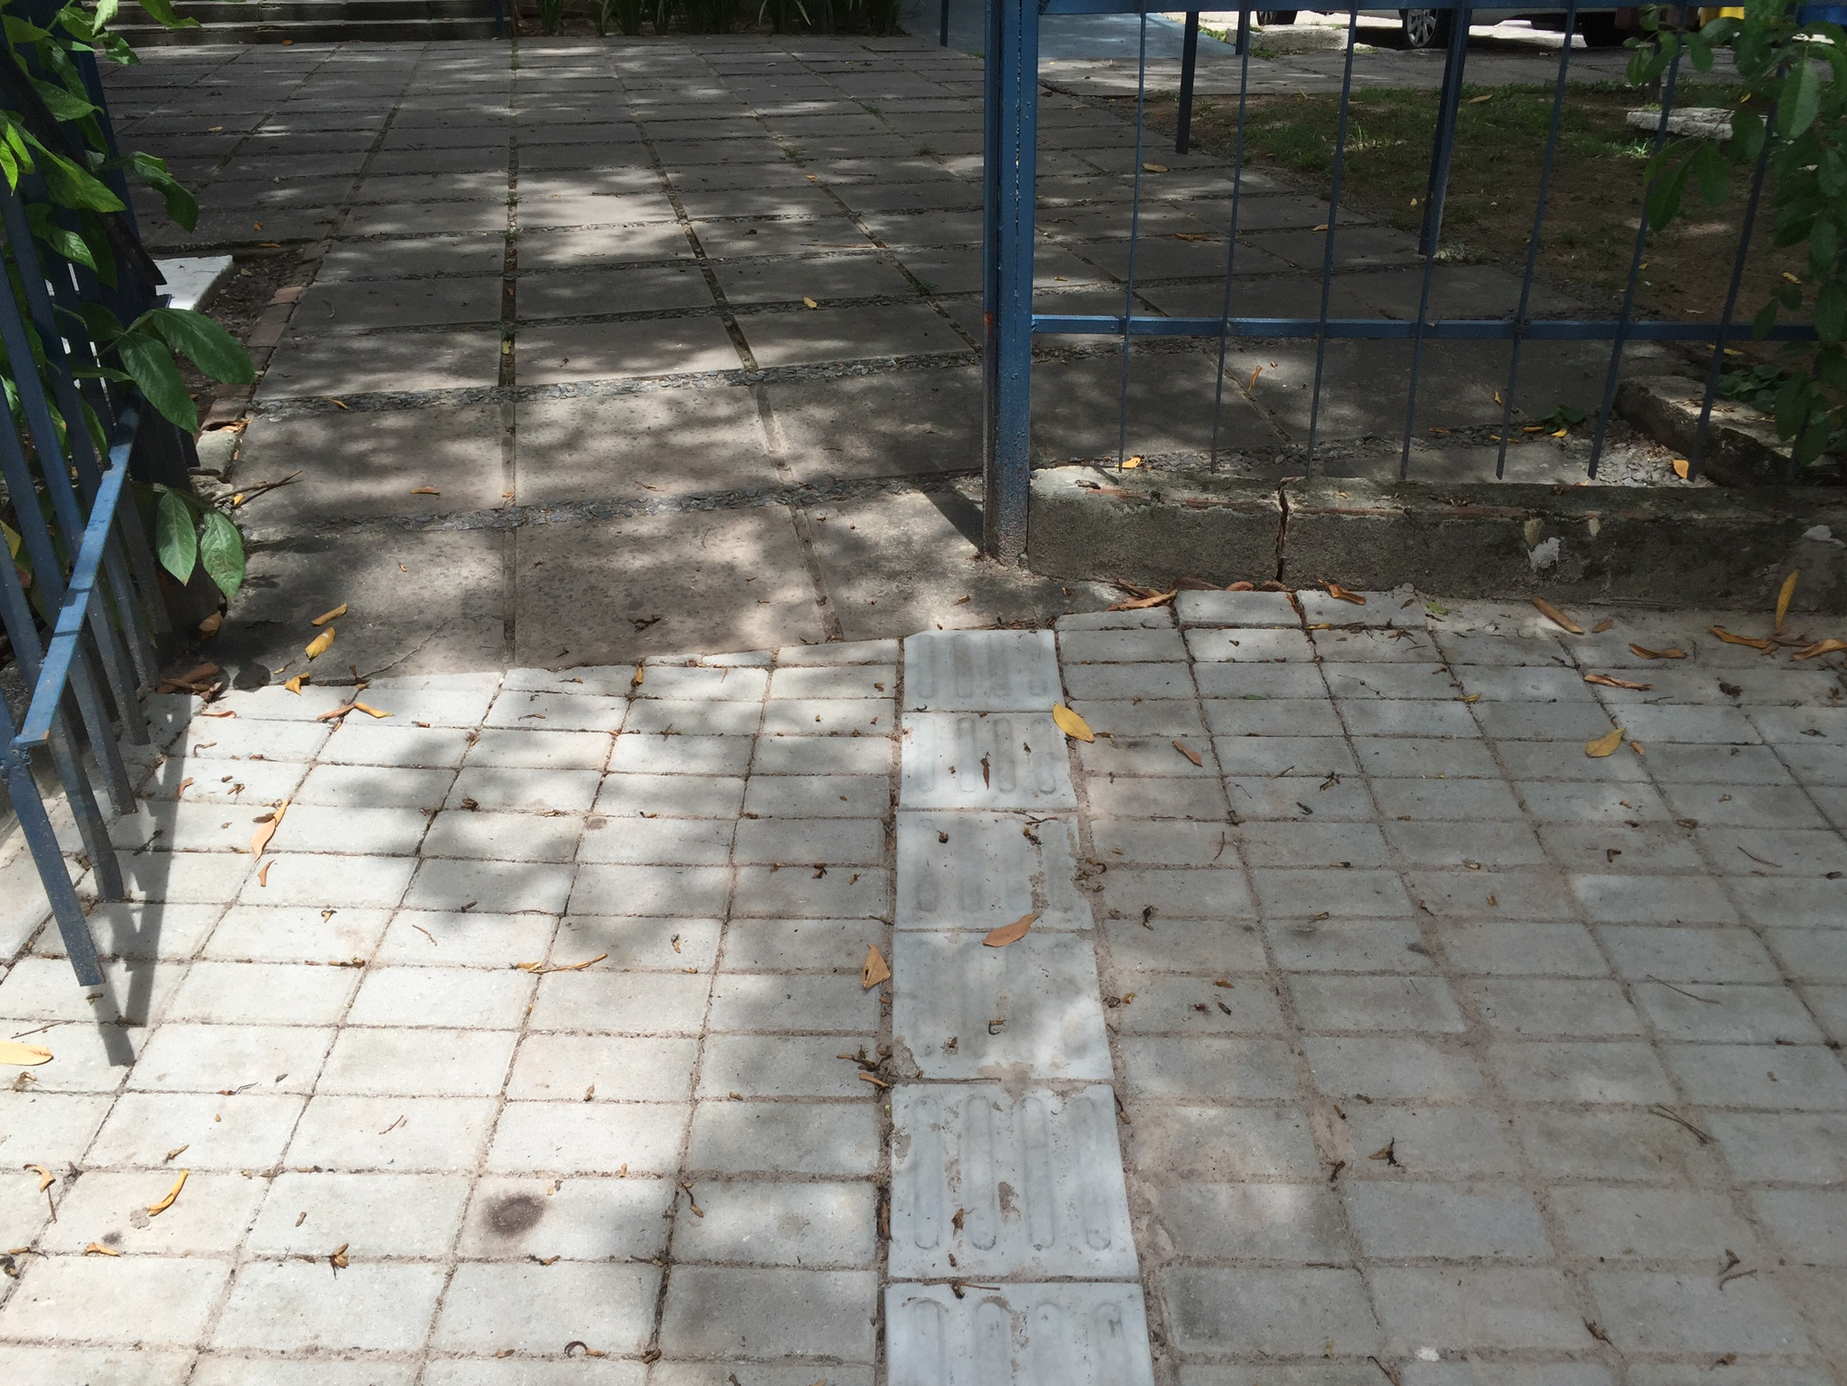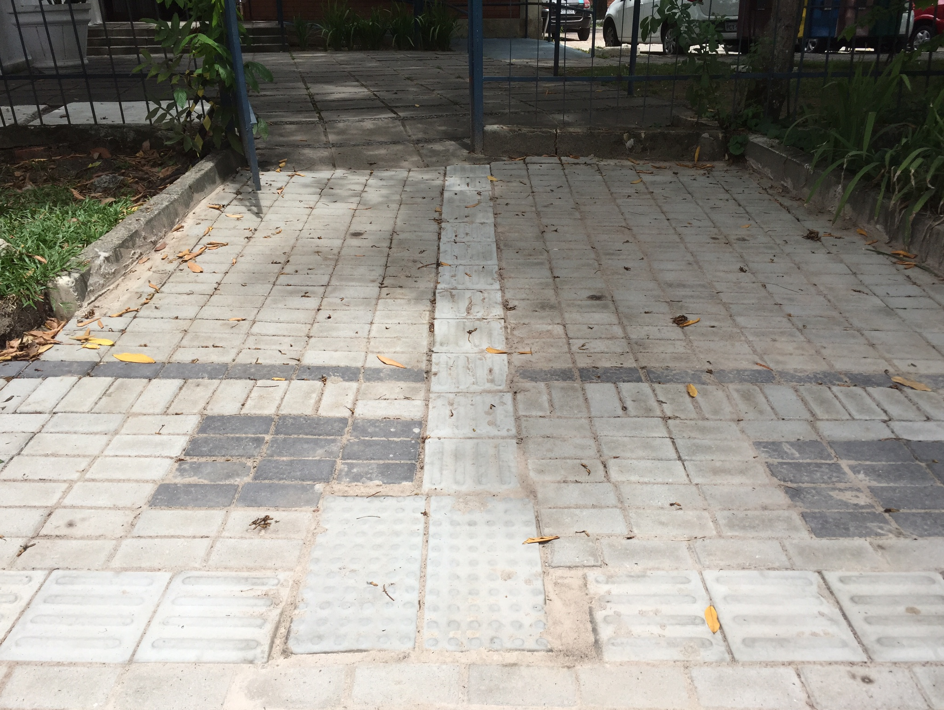

Como é possível observar no Acórdão TCU 859/2006 - Plenário, os fiscais de obras/serviços de engenharia devem abster-se de negligenciar suas atribuições de fiscalização a fim de evitar atrair para si, e para a Administração Pública, responsabilidade por eventuais danos causados:

"A negligência de fiscal da Administração na fiscalização de obra ou acompanhamento de contrato atrai para si a responsabilidade por eventuais danos que poderiam ter sido evitados (...)"

Por fim, tendo em vista a ausência dos fiscais como descrito nesta constatação, ressalta-se que não foi possível verificar a execução de itens pagos constantes dos Boletins de Medição apresentados pela execução desses serviços de engenharia.

AVALIAÇÃO DE RISCOS

Risco(s) identificado(s):

- Obras e serviços de engenharia podem ser mal executados, trazendo para a Administração Pública a necessidade de realizar novos gastos para reparar, ou contratar novamente, um serviço ou uma obra de engenharia já contratada, executada e/ou paga.

- Responsabilização pela negligência na fiscalização de obras/serviços de engenharia.

Causas:

- Ineficiência na fiscalização das obras e serviços de engenharia contratados pela UFRPE;

Impactos:

- Má qualidade das obras e serviços de engenharia entregues aos usuários dos serviços oferecidos pela UFRPE;
- Obras e/ou serviços de engenharia executadas de forma errada;
- Necessidades de realização de novas ações corretivas (retrabalho) nos serviços (e/ou obras) já contratadas, realizadas e pagas pela UFRPE.

Classificação do nível de risco = Nível de probabilidade X Nível de Impacto

Nível de probabilidade (identificado pela AUDIN) = Alto
Nível de impacto (identificado pela AUDIN) = Alto
Nível de Risco = Alto

RECOMENDAÇÃO 01:
Que a UFRPE oriente seus ficais de contratos de obras e serviços de engenharia acerca da responsabilidade técnica e administrativa pela execução de obras e serviços de engenharia, mesmo nos casos de ausências, justificadas ou não, desses fiscais.
3.2.3.3 CONSTATAÇÃO 03
DESCRIÇÃO SUMÁRIA:
Falhas nas ações administrativas da fiscalização nas obras/serviços de engenharia.

DESCRIÇÃO DETALHADA:
Em visita aos serviços de engenharia de revitalização das calçadas e gradis da sede da UFRPE verificou-se que os trabalhadores presentes na execução desse serviço não correspondiam à relação de empregados da empresa contratada, de modo que nos processos de pagamento não é possível perceber o recolhimento dos encargos sociais desses trabalhadores.

EVIDÊNCIAS ENCONTRADAS:
- Cópia da relação que compõe a equipe técnica apresentada pela empresa contratada para execução do serviço de engenharia de revitalização dos gradis e das calçadas da sede da UFRPE. (PT-07)
- Cópia da relação de empregados da AOF Comércio e Serviços constantes da SEFIP apresentada para fins de comprovação de recolhimento dos encargos sociais. (PT-08)
- Relação de trabalhadores verificado in loco pela equipe da AUDIN quando em visita aos serviços de engenharia de revitalização dos gradis e das calçadas da sede da UFRPE.(PT-09)
MANIFESTAÇÃO DA(S) UNIDADE(S) EXAMINADA(S):
Não houve manifestação do Gestor.
ANÁLISE DA UNIDADE DE AUDITORIA INTERNA DA UFRPE:
No início dos serviços a empresa apresentou uma relação de empregados que comporia a equipe técnica para execução dos referidos serviços, entretanto na apresentação dos boletins de medição para realização de pagamento verificou-se que os empregados da empresa contratada não correspondem à equipe técnica inicialmente apresentada, tão pouco corresponde à equipe que efetivamente está executando os serviços.
Quando da visita desta AUDIN a esses serviços de engenharia, apresentou-se como Técnica em Edificações e responsável técnica da empresa a Sr.ª Wedja Rodrigues Bezerra Silva, a qual consta na relação de empregados da empresa contratada como "Auxiliar de RH".
Estavam, ainda, presentes na execução dos serviços os Senhores José Nelson da Silva, Marconi Félix da Silva Júnior, Ivanildo Pereira da Silva, Anderson Santana da Silva, Weidson Pinheiro da Silva e Cláudio da Silva e Leonardo Luiz de França, dos quais apenas este último consta da equipe técnica inicialmente apresentada, e nenhum desses trabalhadores consta da relação de empregados da empresa contratada, de modo que não se pode confirmar o recolhimento dos encargos sociais desses trabalhadores a fim de assegurar-lhes os direitos trabalhistas.
Foi solicitado esclarecimento à Fiscal do Contrato, através de Solicitação de Auditoria - SA, acerca dos controles dos trabalhadores e do recolhimento de seus respectivos encargos sociais, no entanto, não foi apresentada resposta.

AVALIAÇÃO DE RISCOS

Risco(s) identificado(s):

- Ausência de recolhimento de encargos sociais devido a possíveis fragilidades na relação trabalhista entre trabalhadores e empresa contratada pela UFRPE.
- Responsabilização pela ausência de verificação do recolhimento dos encargos sociais dos trabalhadores que efetivamente executaram os serviços contratados pela UFRPE.

Causas:

- Ineficiência na fiscalização das obras e serviços de engenharia contratados pela UFRPE;

Impactos:

- Possibilidade de prejuízo ao erário, em caso de responsabilização pela ausência de verificação do recolhimento dos encargos sociais dos trabalhadores que efetivamente executaram os serviços de engenharia contratados pela UFRPE.

Classificação do nível de risco = Nível de probabilidade X Nível de Impacto

Nível de probabilidade (identificado pela AUDIN) = Médio
Nível de impacto (identificado pela AUDIN) = Médio
Nível de Risco = Médio

RECOMENDAÇÃO 01:
Que a UFRPE oriente os fiscais de obras e serviços de engenharia a proceder a verificação do recolhimento dos encargos sociais dos trabalhadores que efetivamente atuam na execução de suas obras e serviços de engenharia.

CONCLUSÃO
Após efetuadas análises e verificações, tivemos como resultado dos trabalhos a identificação de 03 (três) constatações e a formulação de 03 (três) recomendações com o objetivo de fortalecer a gestão, bem como melhorar as ações de controle nos processos de obras e serviços de engenharia da UFRPE.
Além disso, foi realizada análise de recomendações expedidas pela Auditoria Interna em exercícios anteriores, sendo estas devidamente detalhadas em Notas Técnicas a serem encaminhadas aos setores para conhecimento e, se for o caso, novo posicionamento.
Cabe destacar que no trabalho realizado foram verificados alguns aspectos importantes, os quais foram destacados nas Informações 001, 002 e 003 deste relatório, indicando importantes alertas à gestão quanto aos procedimentos administrativos e de controles internos.
Reforçamos que as recomendações aqui formuladas possuem objetivo primordial de aprimorar os processos analisados, contribuindo, assim, para uma maior eficácia dos gastos desta UFRPE e para o fortalecimento da gestão pública.
Diante das informações apresentadas, encaminhamos o presente Relatório à alta Administração e ao Conselho Universitário para ciência e adoção das providências cabíveis.
Segue quadro resumo das constatações da presente auditoria, incluindo o nível de risco de cada achado para que o Conselho Universitário tome ciência e encaminhe para as devidas providências junto aos setores envolvidos.
CONSTATAÇÃO | RECOMENDAÇÃO | RISCO
1 - Atribuição de rotinas administrativas da UFRPE a funcionários terceirizados contratados por essa IFES. | 01- Que a Gerencia de Contabilidade e Finanças - GCF abstenha-se de conceder a funcionários terceirizados contratados pela UFRPE rotinas administrativas que são de competências de servidores públicos, e diversas daquelas para as quais os funcionários de empresas terceirizadas foram contratados. | ALTO
2 - Ausência de fiscais de obras (e serviços de engenharia) nos locais de execução das respectivas obras e serviços de engenharia. | 01 - Que a UFRPE oriente seus ficais de contratos de obras e serviços de engenharia acerca da responsabilidade técnica e administrativa pela execução de obras e serviços de engenharia, mesmo nos casos de ausências, justificadas ou não, desses fiscais. | ALTO
3 - Falhas nas ações administrativas da fiscalização nas obras/serviços de engenharia. | 01 - Que a UFRPE oriente os fiscais de obras e serviços de engenharia a proceder a verificação do recolhimento dos encargos sociais dos trabalhadores que efetivamente atuam na execução de suas obras e serviços de engenharia. | ALTO

Recife, 31 de Março de 2016.

____________________________________________
Clayton de Mendonça Julião
Auditor – Mat. SIAPE: 1762290.

De acordo: _____/______/_________

______________________________________________
Antônio Cândido de Souza Júnior
Auditor Titular da Unidade de Auditoria Interna da UFRPE
Mat. SIAPE: 1657579

